Épreuve orale de contrôle en SVT non spécialité
Sujet N° 23
Temps de préparation : 20 minutes
Durée de présentation orale : 20 minutes
Le candidat traitera les deux questions. Il est possible d’utiliser des feuilles de brouillon durant la préparation, mais la présentation se fera oralement.
L’examinateur posera des questions complémentaires durant les échanges.
La note sur 20 points prendra en compte pour moitié les connaissances et pour moitié le raisonnement à partir de l’exploitation des documents.

Question 1 :

Les études géologiques réalisées dans les Alpes franco-italiennes ont montré que cette chaîne de collision s'est formée en deux étapes : la formation d'un océan puis la fermeture de cet océan suivie d’une collision des marges continentales.

Document : Coupe dans le massif des Bauges, massif appartenant aux Alpes franco-italiennes
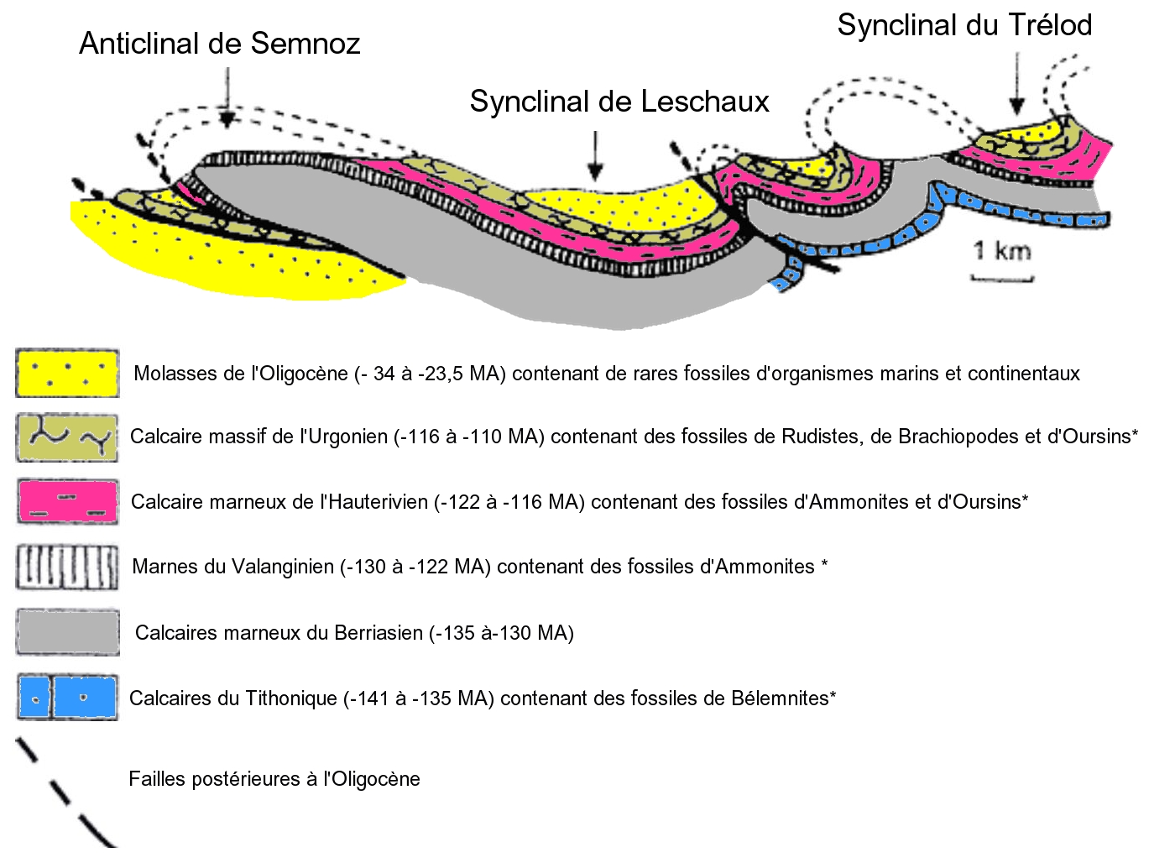
Légende de la carte

* Les Oursins, les Ammonites, les Bélemnites, les Rudistes et les Brachiopodes sont des organismes marins.
(D’après banque de sujet de bac, Besançon)

À partir des informations extraites du document, retrouvez les indices des différentes étapes de la formation de cette chaîne de collision.

Question 2 :

Document : Quelques caractéristiques des plantes de la famille du blé

 | Egilope de Tausch | Engrain | Amidonnier | Blé dur | Blé tendre
Caryotype | 2n = 14 | 2n = 14 | 4n = 28 | 4n = 28 | 6n = 42
Mode de vie | Uniquement sauvage | Formes sauvages et domestiques | Formes sauvages et domestiques | Uniquement domestique | Uniquement domestique
Dispersion spontanée des grains | Oui | Oui | Faible et tardive | Non | Non
Enveloppes protectrices adhérentes | Oui | Oui | Oui | Non | Non
Résistance au froid et à l’humidité | Non | Non | Non | Non | Oui
Rendements | Très faibles | Faibles | Faibles | Elevés | Elevés
Utilisations alimentaires | Non | Pâtes non levées | Semoules  Pâtes non levées | Semoules  Pâtes non levées | Pâtes levées (pain)

Les blés domestiqués ont évolué tout au long de l’histoire. Ainsi, l’hybridation naturelle de l’amidonnier et de l’égilope a donné naissance il y a environ 8 500 ans, à un blé hexaploïde dont la farine possède une propriété remarquable : elle permet de fabriquer du pain. Ce nouveau blé « tendre » va connaître un développement remarquable ; le blé « dur » étant toujours cultivé pour produire des semoules.
(D’après Belin SVT TermS, 2012)

- A partir des informations extraites du document, présentez le phénomène d’origine génétique qui est à l’origine de la diversification de la famille du blé.
- Montrez que le blé tendre possède des caractéristiques intéressantes pour l’Homme, mais qu’il a perdu des caractéristiques indispensables à la vie sauvage.

